PLANOS

AMPLIACIONES DISTRITOS 14, 16 Y 17
(DISTRITO 14 – Z/ LATINOAMERICANA Z/ 24 DE JUNIO – CALLE FLORIDA, AV. KISWARANI, AV. LATINOAMERICANA)

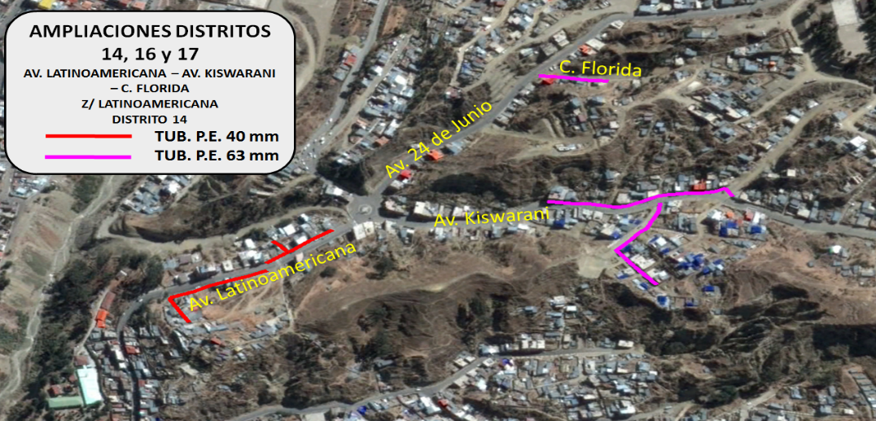
IMAGEN SATELITAL – FUENTE GOOGLE EARTH
VISTA SATELITAL DE LA TRAYECTORIA DE LA RED SECUNDARIA

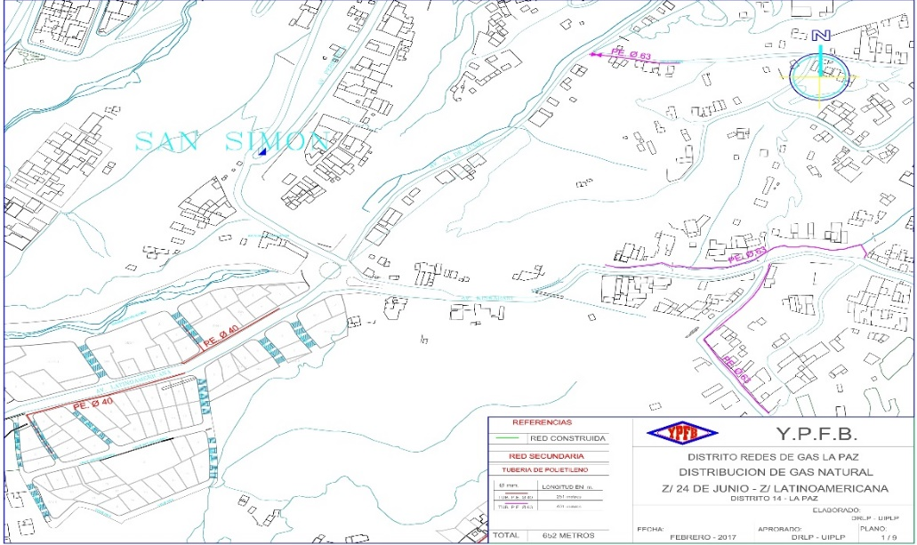
TRAYECTORIA DE LA RED SECUNDARIA

AMPLIACIONES DISTRITOS 14, 16 Y 17
(DISTRITO 16 – Z/ PAMPAHASI BAJO SAN JUAN – AV. CIRCUNVALACION, CALLE 5 Y CALLE 6)
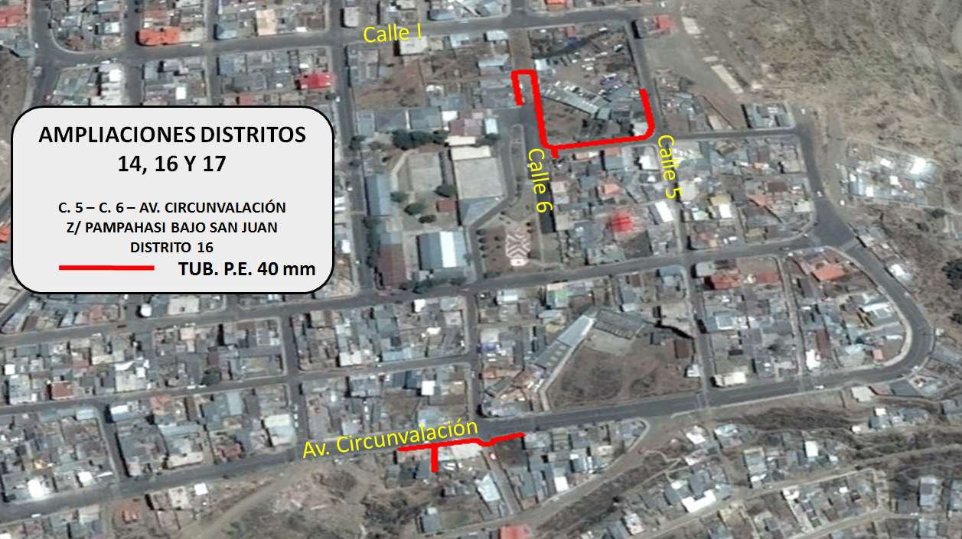
IMAGEN SATELITAL – FUENTE GOOGLE EARTH
VISTA SATELITAL DE LA TRAYECTORIA DE LA RED SECUNDARIA

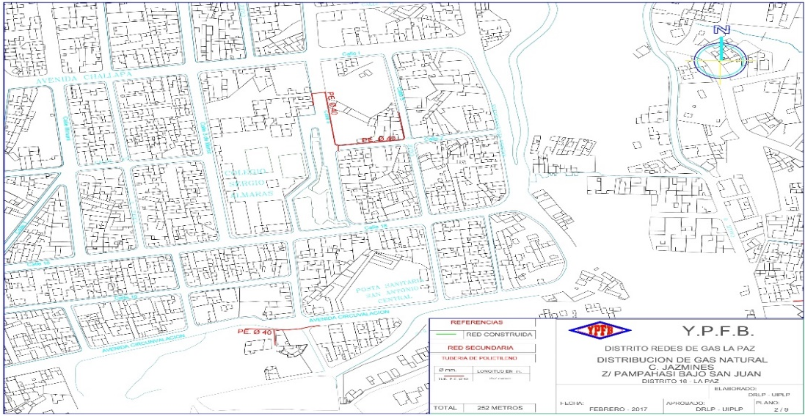
TRAYECTORIA DE LA RED SECUNDARIA

AMPLIACIONES DISTRITOS 14, 16 Y 17
(DISTRITO 16 – Z/ SECTOR CAJA – AV. CIRCUNVALACION, C. 2 Y CJON. A)
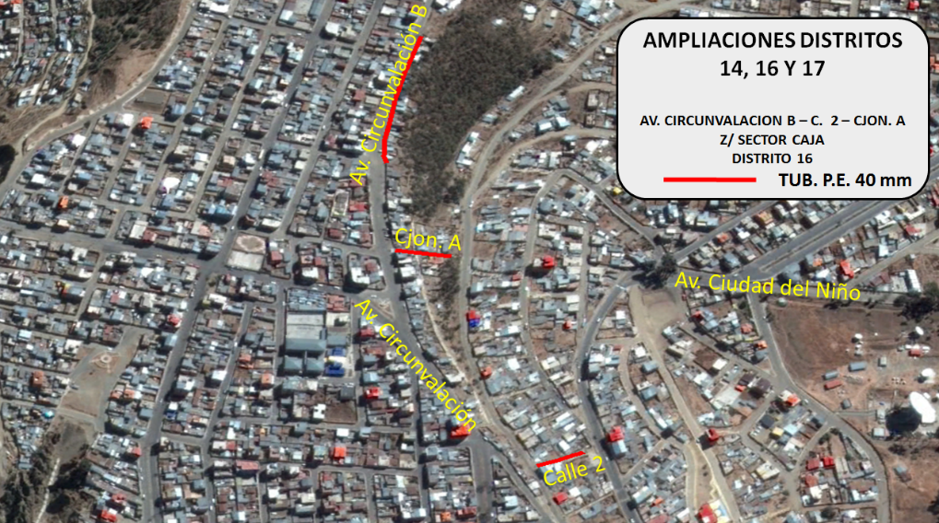
IMAGEN SATELITAL – FUENTE GOOGLE EARTH
VISTA SATELITAL DE LA TRAYECTORIA DE LA RED SECUNDARIA

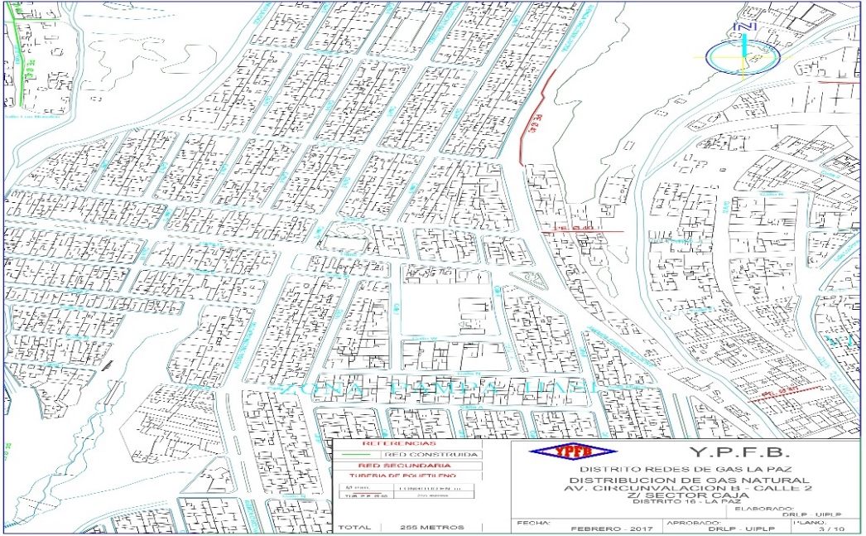
TRAYECTORIA DE LA RED SECUNDARIA

AMPLIACIONES DISTRITOS 14, 16 Y 17
(DISTRITO 16 – Z/ SECTOR ANTENA ENTEL – CALLE A Y CALLE C)
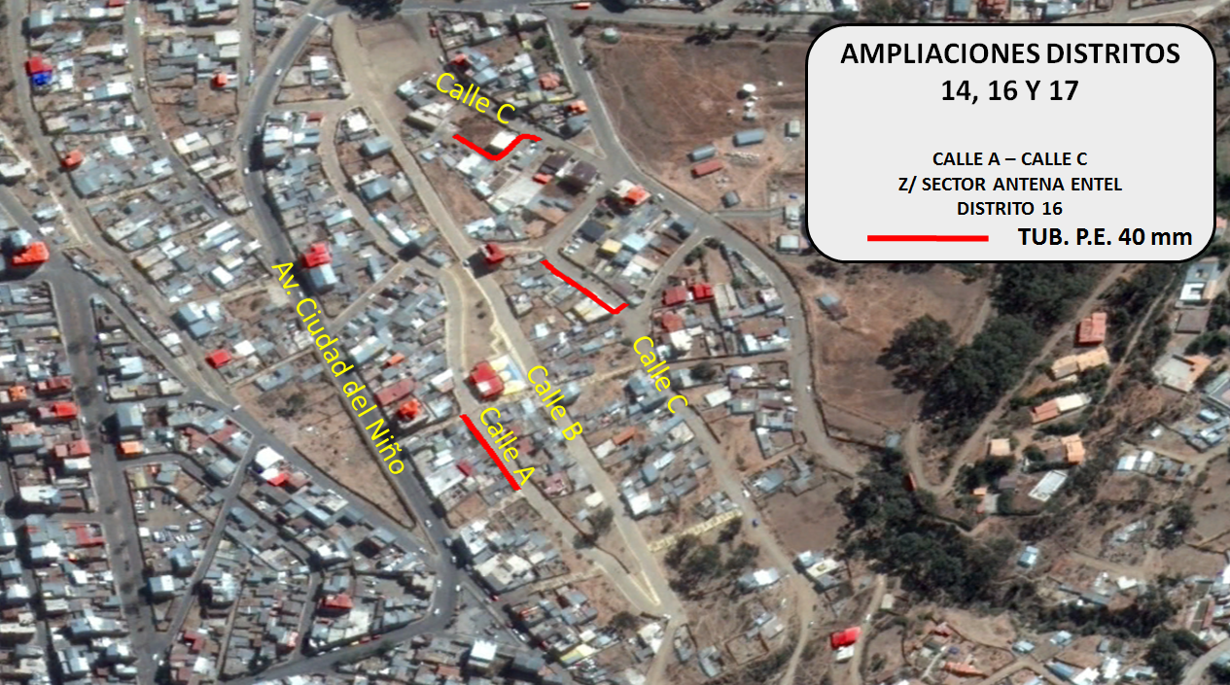
IMAGEN SATELITAL – FUENTE GOOGLE EARTH
VISTA SATELITAL DE LA TRAYECTORIA DE LA RED SECUNDARIA

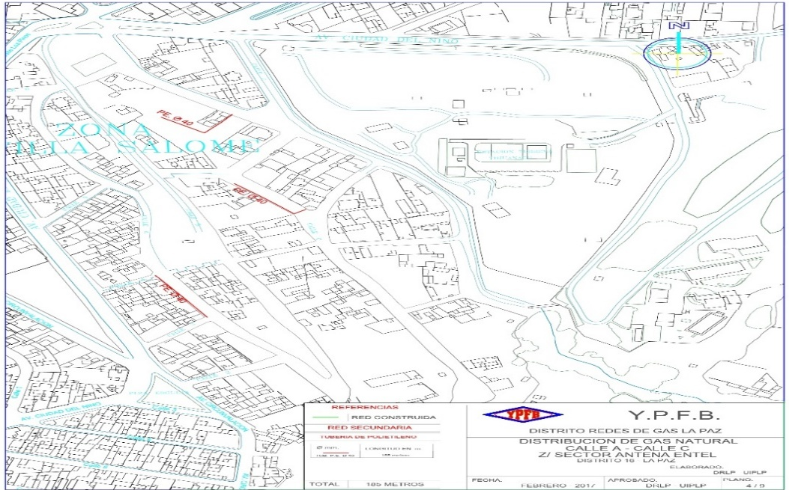
TRAYECTORIA DE LA RED SECUNDARIA

TRAYECTORIA DE LA RED SECUNDARIA

AMPLIACIONES DISTRITOS 14, 16 Y 17
(DISTRITO 16 – Z/ URB. TIHUANACU – AV. 6 DE AGOSTO, C. LOS PINOS, C. 1, C. 2 Y C. 5)
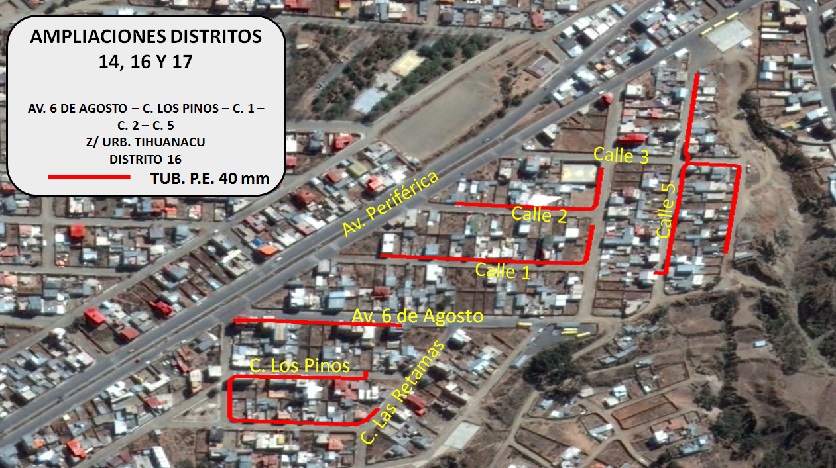
IMAGEN SATELITAL – FUENTE GOOGLE EARTH
VISTA SATELITAL DE LA TRAYECTORIA DE LA RED SECUNDARIA

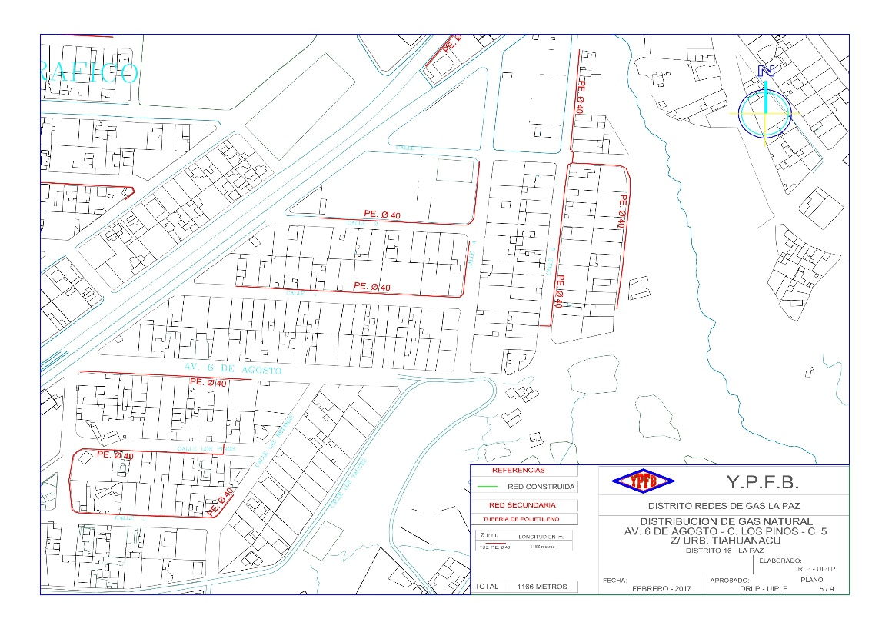
TRAYECTORIA DE LA RED SECUNDARIA

TRAYECTORIA DE LA RED SECUNDARIA

AMPLIACIONES DISTRITOS 14, 16 Y 17
(DISTRITO 16 – Z/ CIUDADELA GRAFICA – C. QUEÑUAS, C. 2, C. 3, C. 4 Y C. 6)
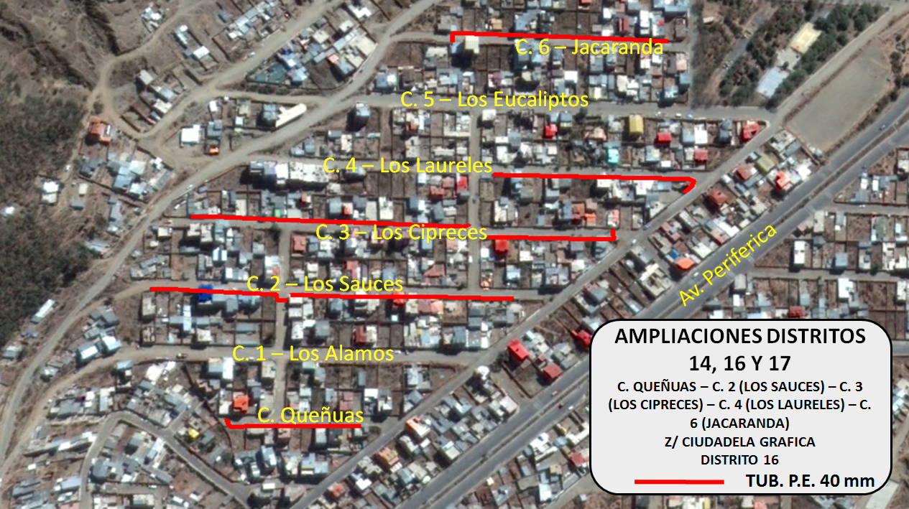
IMAGEN SATELITAL – FUENTE GOOGLE EARTH
VISTA SATELITAL DE LA TRAYECTORIA DE LA RED SECUNDARIA

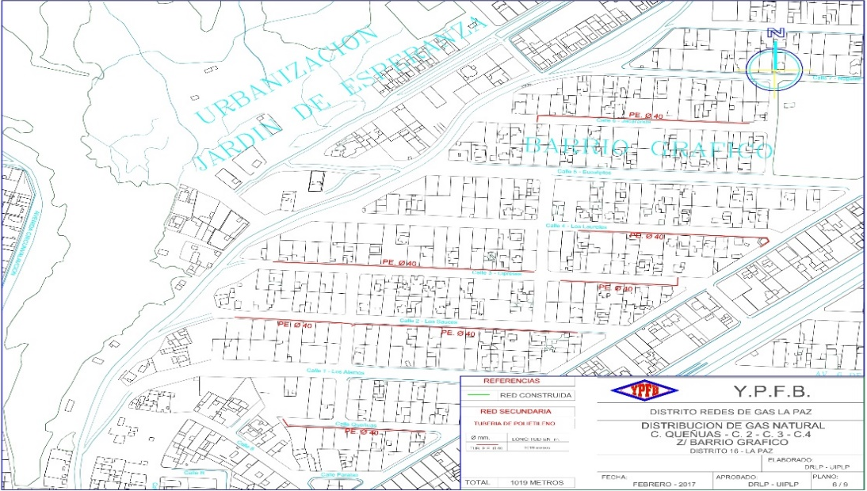
TRAYECTORIA DE LA RED SECUNDARIA

TRAYECTORIA DE LA RED SECUNDARIA

AMPLIACIONES DISTRITOS 14, 16 Y 17
(DISTRITO 16 – Z/ SECTOR COSMOS – C. CIRCUNVALACION, AV. COSMOS Y AV. M. MERCADO)
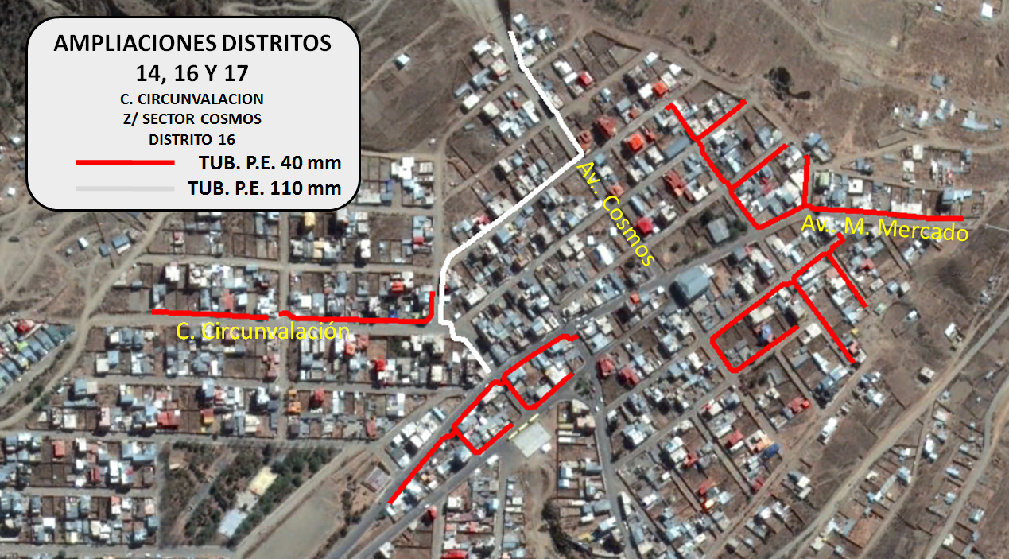
IMAGEN SATELITAL – FUENTE GOOGLE EARTH
VISTA SATELITAL DE LA TRAYECTORIA DE LA RED SECUNDARIA

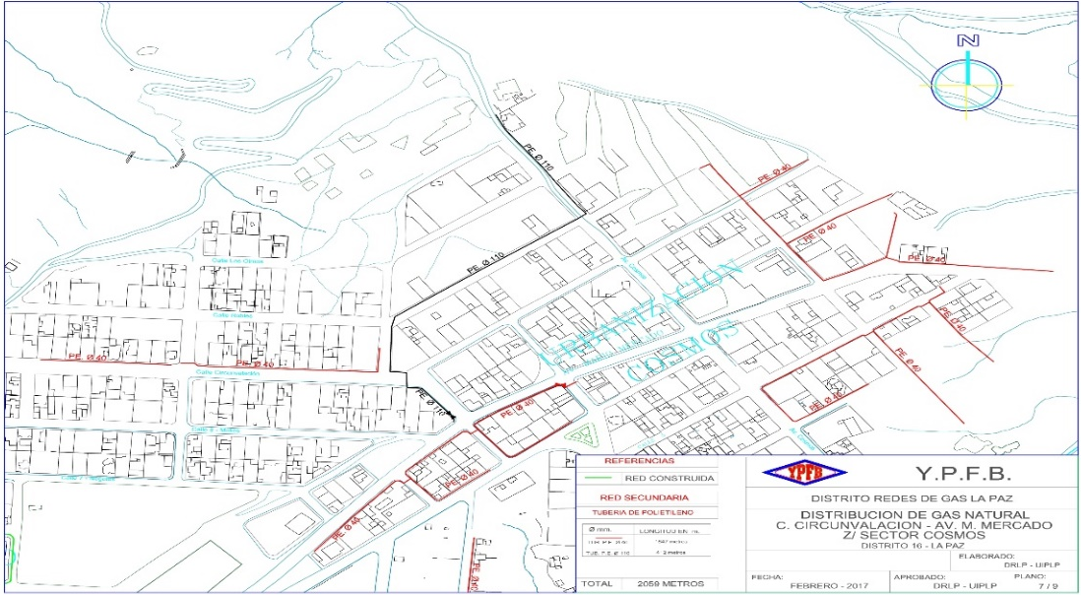
TRAYECTORIA DE LA RED SECUNDARIA

TRAYECTORIA DE LA RED SECUNDARIA

AMPLIACIONES DISTRITOS 14, 16 Y 17
(DISTRITO 17 – Z/ ILLIMANI AMANECER – C. 9 DE SEPTIEMBRE, C. NORUEGA Y C. 2 DE FEBRERO)
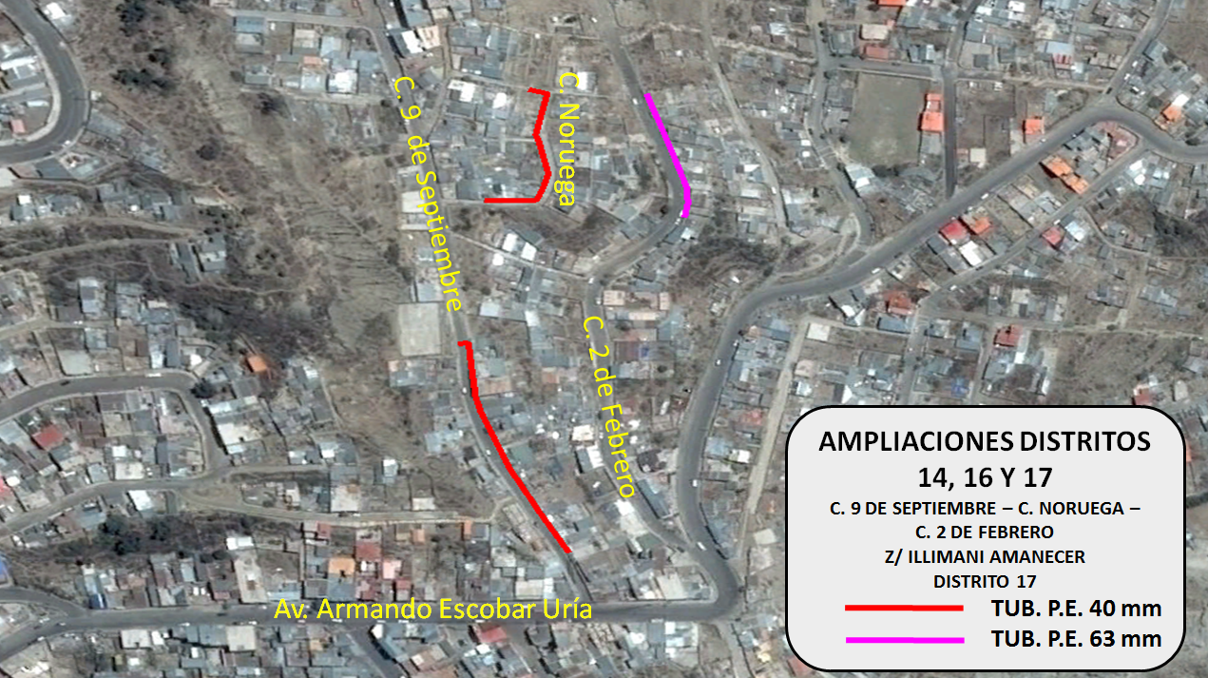
IMAGEN SATELITAL – FUENTE GOOGLE EARTH
VISTA SATELITAL DE LA TRAYECTORIA DE LA RED SECUNDARIA

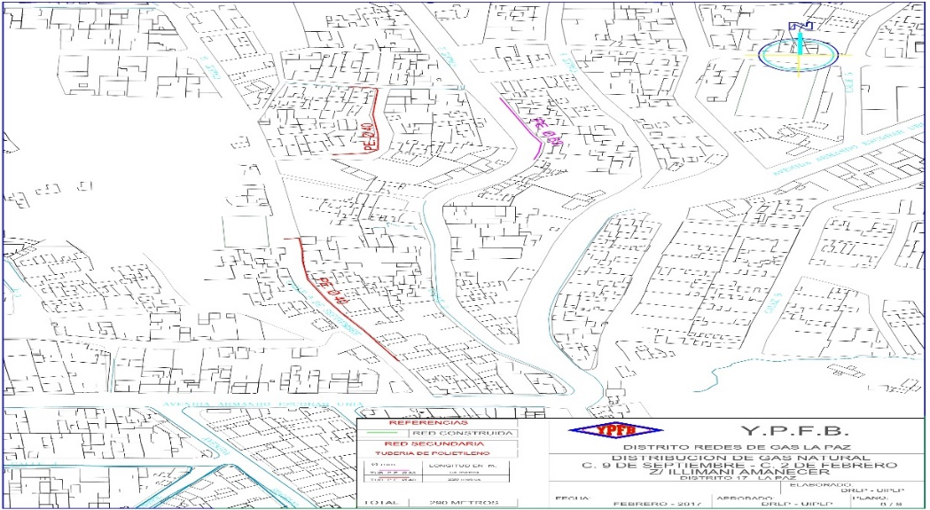
TRAYECTORIA DE LA RED SECUNDARIA

TRAYECTORIA DE LA RED SECUNDARIA

AMPLIACIONES DISTRITOS 14, 16 Y 17
(DISTRITO 17 – Z/ ALTO SAN ISIDRO – C. LUIS XV Y C. FRANZ TAMAYO)
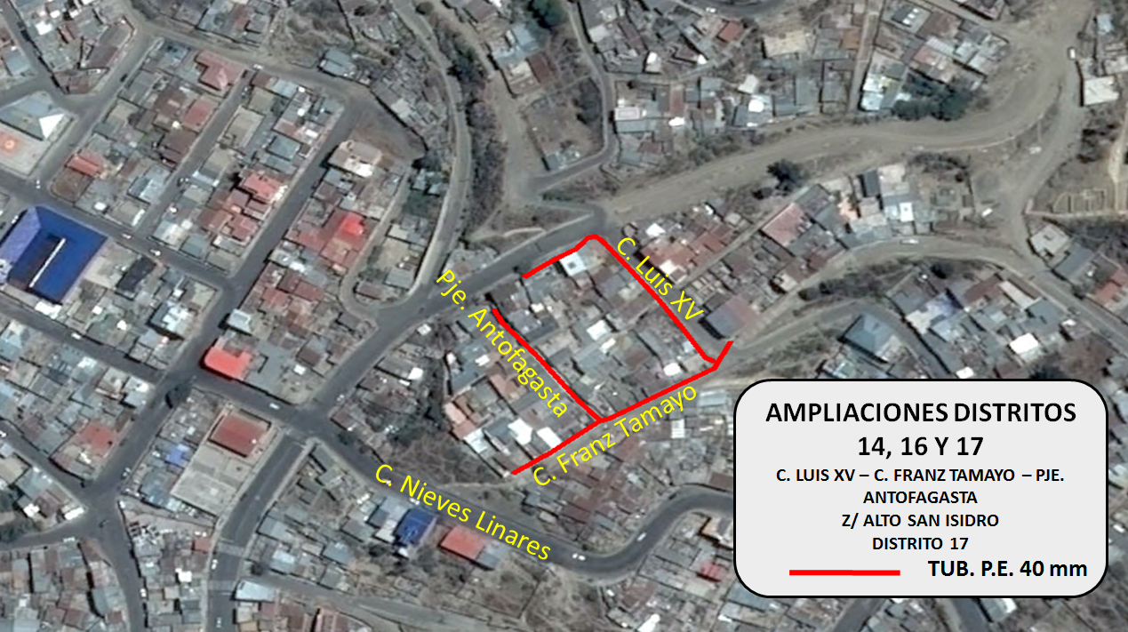
IMAGEN SATELITAL – FUENTE GOOGLE EARTH
VISTA SATELITAL DE LA TRAYECTORIA DE LA RED SECUNDARIA

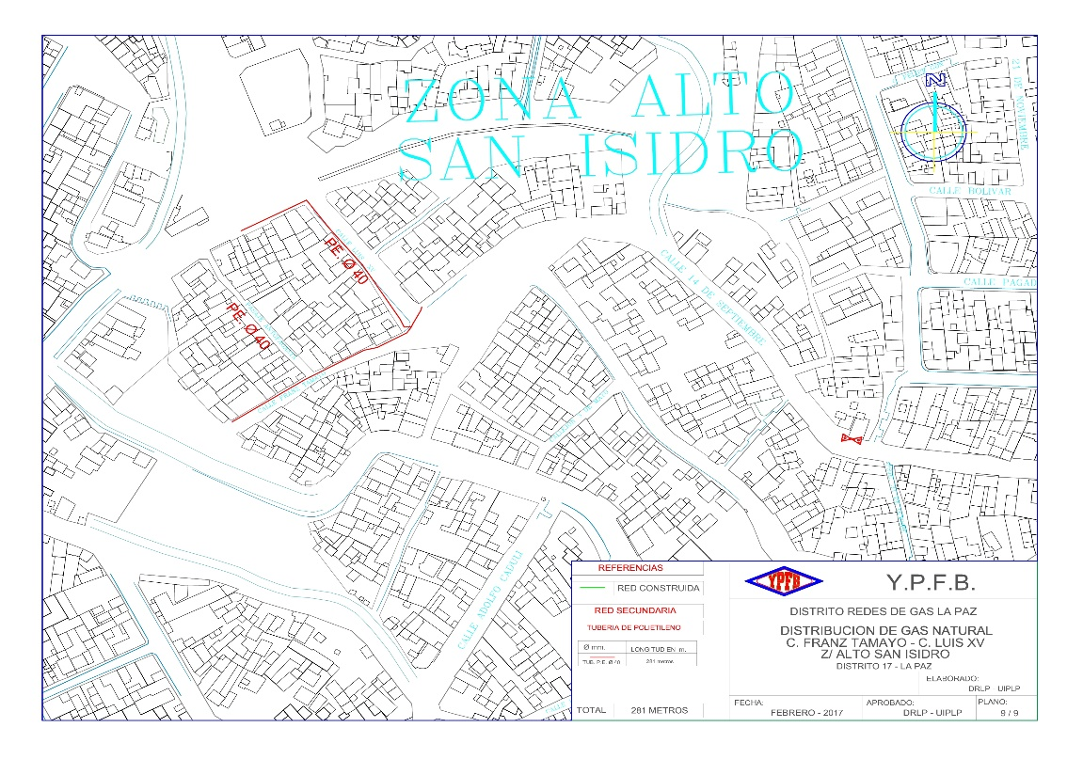
TRAYECTORIA DE LA RED SECUNDARIA

TRAYECTORIA DE LA RED SECUNDARIA

